De Eerdse Pad en de Eerdse Dijk
Martien van Asseldonk
11 november 2014
Deze gegevens mogen gebruikt worden onder verwijzing naar: Martien van Asseldonk, www.oudzijtaart.nl

Op onderstaande kaart staan de Eerdse Pad en de Eerdse Dijk getekend. Beide wegen waren georienteerd op de Veghelse kerktoren (de dunne blauwe lijn en dunne rode lijn verbinden het pad en de Dijk met die kertoren). Het pad is kaarsrecht, wat ongebruikelijk is voor een voetpad. Dat komt omdat de Eerdse voetpad in 1731 recht getrokken werd.

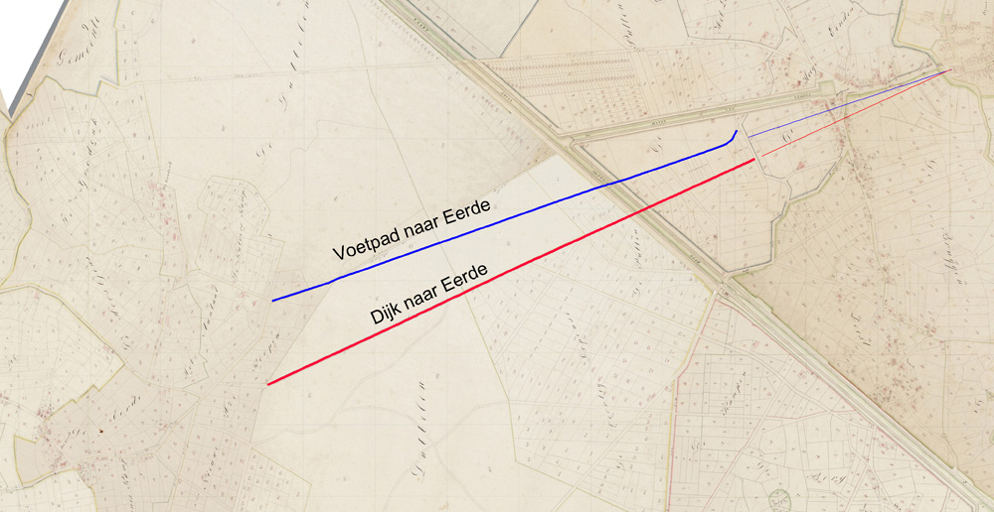

Het voetpad naar Eerde

De oudst gevonden vermelding van dit pad komt uit de dorpsrekening van 1659-1660:

- voor een vonder betaelt ende geleeght op den Eertschen padtt 10 stuyvers

Op 2-9-1662 geboden de schepenen van Veghel dat de rotten de paden op orde zouden brengen. Onder de Veghelse paden wordt dan ook genoemd: optten Eertschen padt.

De Eerdse voetpad wordt enkele keren genoemd in de bronnen, zodat we de ligging van kort na 1800 precies kennen. Percelen in de Putten (Aan de Schutsboom 1 t/m 4) grensden in 1810 aan de Eerdse Voetpad.

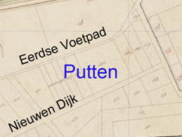

Aan kant van Eerde lag aan de noordzijde van een perceel (Heikopen, nr. 45) in 1802 'het Eertse voetpat'.

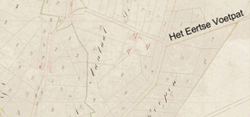

Op de kadasterkaart van 1832 is nog een deel van het oude traject van het voetpad naar Eerde door de Dubbelen getekend.

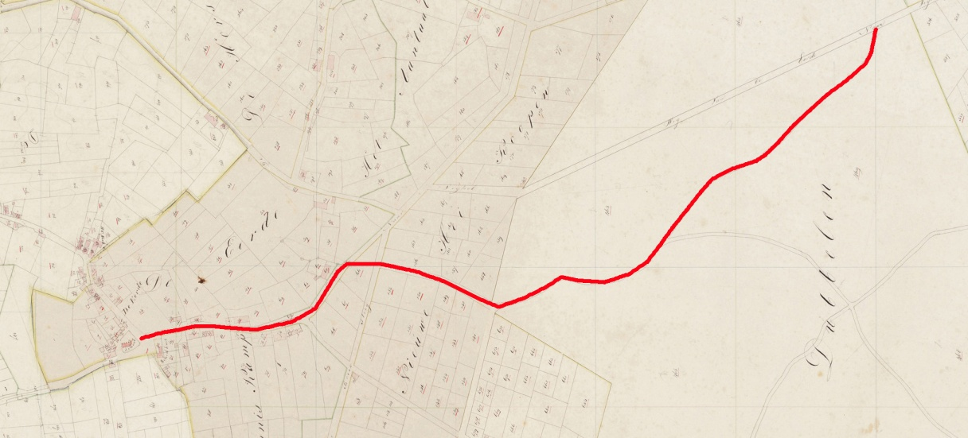

In 1731 wilden de schepenen van Veghel het Eerdse voetpad, dat tot toen nog een krom en laaggelegen pad was, rechttrekken en verbeteren. Dat leidde tot protesten.

Op 27-6-1731 legden Dirk Aart Donckers, Adriaan van den Tillaar en Antonie Kivits, wonend te Veghel, op verzoek van de schepenen van Veghel een verklaring af (regesten notarissen).

Afgelopen zondag 24 juni 1731, 's morgens tussen 7 en 8 uur, stonden ze in de keuken bij Bastiaan van der Werk, gerechtsbode alhier, waar toen een menigte ingezetene kwamen praten over een aan te leggen voetpad naar het gehucht Eerde. Ze zaten daar, murmureerden en spande samen om dit plan van de gemeente tegen te houden. Bij deze groep waren onder andere Jan en Hendrik van de Wiel, Jan Smits, Francis van Eert, Jan Rombouts van Sutphen, Lambert van de Ven, Jan Geerits en nog anderen. Dirk Aart Donckers en Adriaan van den Tillaar zagen dat deze groep met veel haast en geweld door de deur de kamer binnen vielen, zodat plots de gehele kamer propvol liep. Ze barste vervolgens in harde taal uit. Johan Peters van de Wiel riep: “wij seggen U, wij zijn met drie rotten, wij willen niet verstaen, datter een voetpat gemaakt wort, want als hij al gemaakt is, sullen wij hem met gewelt weder vernietigen”. Deze woorden werden door anderen bekrachtigd. Dirk Aart Donkers en Antonij Kivits verklaarden vervolgens dat Johan Peters van de Wiel, met klappen in zijn handen, nog tegen de regenten zei: “bent gij schepenen, gij bent maar gemeentebedervers”. Er werden nog meer dergelijke opmerkingen geuit.

Op 30-06-1731 verklaarden Jan Tonis van Schijndel en Hendrick Hendricx van der Heijden uit Veghel op verzoek van de regenten van Veghel:

gezien te hebben dat de kuilen op woensdag 20 juni gegraven voor het maken van een voetpad door de gemeenteheide richting de kerk van Eerde, weer op zondag 24 juni waren dicht gegooid door Jan Rombouts van Zutphen, Jan Peters van de Wiel, Willem Stoots, Jan Geerits van de Ven, Jan Janssen Smits en Francis Michielssen van Eert. Ook de merktekens welke uitgezet waren zijn weg gehaald. Ze hebben nog gevraagd waarom ze dat gedaan hebben, waarop de daders zeiden daar geen pad te willen hebben.

Op 4-7-1731 vergaderden de schepenen van Veghel over het voorval (resolutieboeken).

Is de vergaderinge voorgedragen dat alsoo eenige onordentlijkheden door een partije ingesetenen sijn begaan over het weeren ende affsteeken van den voetpat naar het Eerde, als over het beledigen der regenten en in ’t fancoen verleent, als mede wegens het t’ zamen rotten ende indringen in de vergaderinge der regenten, het toedoen der cuijlen welcke bij regenten tot de te maaken voetpat waren affgesteeken, de baakens tot dien verstroijt, enfin alles door haar buijten ordre gebragt. Soo wert alhier geexhibeert seecker request ende diensvolgens gevraagt oft men sulx sal presenteeren.

Aen de Edel Mogende heeren Raden van Staten der Vereenigde Nederlanden. Geven in alle onderdanigheyt te kennen schepenen regenten van Veghel, quartier van Peellandt, Meijerije van ’s Bosch, hoe dat van tijt tot tijt clagten gedaan wierde over den crommen en laagen voetpat loopende van het gehugt van d’ Eerde naar het dorp, dienende niet alleen tot dagelijcx gebruijk maar ook tot een kerck en weeckelijxse marckt weg naar de booter marckt tot Veghel voorschreven die bij wintertijde onbruijkbaar en des avont onvindbaar is. Hebbende verscheijde voorvallen geweest dat niet alleen buijten lieden, maar ook inwoonders des avonts daar van aff dwaalde en uuren lanck in de heijde doolde.

Dat de supplianten, dese drooge soomer sajsoen waarnemende, gereserveert hadde tot gemack van een ider dien pat off wegh regt van daar over de heyde naar het dorp, ter breete van ses voeten te doen opgraven en maken. Hebbende tot den eijnde den selve op den 20 junij 1731 aff gepaalt ende met cuijlen affgesteecken om vervolgens door eenige rotte van onse ingesetenen naast die cant woonende te doen opgraven. Soo en gelijk in alle gemeentens werken hier en alomme gebruijckelijk is.

Dat tot voltrecking van dien de supplianten op sondag daar aen wesende den 24 junij neffens den secretaris des smorgens tusschen seven à acht uren ten huyse van de vorster bij den anderen waaren om de publicatie wanneer de rotten opt werck soude comen te reguleren en opgestelt wesende.

Even voor de proclamatie gebeurt is, dat een meenigte persoonen in de camer van de supplianten indrongen hebbende aan haar hooft seekeren Jan Rombouts van Zutphen, Jan van de Wiel, Lambert van de Ven, Jan Jans Smits, Francis van Eert, Jan Geertits van de Ven en andere, welcke zeijde: “Wij verstaan niet dat gij regenten daar eenen voetpat sult maken en wij seggen u, indien hij all gemaakt is, soo sullen wij hem weder ter neder stooten,” en meer andere woorden.

Dat aen selve de supplianten seijde van aen nimant nadeelig te wesen ende maar een geringe saake is, want het voor ider man geen twee uren arbeijts kan bij brengen. Bovendien is het een ordre is van den landen dat alle weege ende voetpaden behoorlijk ende regt tot gemack van alle passagiers moeten worden op ende bequaem gemaekt, ende dat sulx bij placate schepenen is gedemandeert, daar bij den gront nu geheel droog.

Egter wat minnelyk onderrigting dies aengaende gedaan wierde, vreugteloos, door dien opgemelte persoonen persisteerde sulc niet te willen gedoogen. ’t Is verders sulx dat op den selven 25 junij wesende sondag des naarmiddag de baakens ende de cuijlen die door de supplianten tot het graven van opgemelte werck ende voetpat affgesteeken waren, door Jan Rombouts van Zutphen, Jan Peters van de Wiel, Jan Jans Smits, Jan Geerits van de Ven, Francis van Eert ende Willem Stoots, alle inwoonderen alhier, zijn toegedaen ende gevult, ook de baakens eweg genomen, en alles door haar buyten ordre gebragt.

Ende de wijle de supplianten in haar goet voornemen (ter obedientie van de placaten ondernoomen) hier door verhindert zijn geworden, streckende niet alleen tot vilipendie van de justitie, placaten de regeeringe ende goede policie, maar ook mede tot groot nadeel ende ongerieff van eenen ider.

Dat ook bij vervolg van tijt de supplianten tegemoet sien dewijle door sommige belhamels de ingesetenen traag tot het gemeene werck ende inobedient werden gemaakt, soodanig dat op ordre off proclamatie van de magistraat niet meer sullen passen, daer door niet alleen desen wegh, maar alle andere gemeene weegen ongemaakt sullen moeten blijven.

Wel is waar dar de stadthouder van de quartierschout van Peelant, Balthasar Repelaar, ingevolge haer Hoog Mogende placaet van 18 maij 1673 eenige der grootste ende voornaamste aenleijders ende instooteren van dat werck heeft doen calangieren om ingevolge wel gemelte placaat tegens haar te procederen. Dog dat egter de supplianten daar op niet alleen connen berusten maar vermeene onder ootmoedige reverentie dat niet alleen de voornoemde aenleijders ende haer bekende aenhangers ten dage ende tijde voorschreven present alle daar over behoorde te werde gemuleteert ende gecorrigeert, en dat andere ingesetenen best ter exempel konde dienen.

Soo hebben de supplianten het haer pligt geagt U Edele Mogenden vant geene voorschreven kennis te geven ende oitmoedelijk te versoeken de quartierschout te gelasten met de begaane calangie niet alleen voor te gaan ende vervolgens de dispositie van regten ende placaten van den lande tegens de voorschreven persoonen te prcedeeren, maar daar en boven haar te ordonneeren den gemelten voetpat soo als affgesteecken ende affgepaalt was alleen en buijten costen vant gemeene op te maken ende sulx binnen den tyt van drye weecken, anders naar verloop van dien ten haren lasten publiecq te mogen besteeden en daar toe de nodige ordre aen de quartierschout te geven.

Ende daer en boven de voorschreven aanleyders als hoofde van de andere die dat goet werk hebben verhindert te condemneeren in de costen die de supplianten wegens het stellen der baakens aff teeckenen ende graven der cuijlen tot de pat, mitsgaders het afflijden der attestatie en presenteeren deser requeste met de verclare van dien, ende dewijle onder oitmoedige reverentie het maken van desen pat mits dit droog ende bequaem saisoen meerder haest vereyst.

Volgens een uitgave in de dorpsrekening van 1731-1732 wonnen de regenten van Veghel dit geschil:

- Op de regte contra de onwillige ingesetenen int graven van den dijck by haare Edele Mogenden gedegniteerdens comparitie belegt, deselve mede geassisteert ende is den saake ten voordeele affgedaen, vacatie 3-10-0

Hierna werd het voetpad recht getrokken en als de schepenen hun zin gekregen hebben, dan is dat gebeurd door degenen die er tegen geprotesteerd hebben.

Vergadering op 28-8-1760 van schepenen, borgemeesters, twaalfmannen, armmeesters en kerkmeesters van Veghel, mede present alle rotmeesters.

De President brengt in dat volgens de resolutie van 9-7-1760 van de Raad van State en uit krachte van dien de houtschatten en onderrentmeesterschappen verpagt zijn, en waar bij scherpelijk zijnde gestatueerd op wat wijze de pagters gehouden zijn te schouwen, dat ook op de gemeentens dijken nauwkeurig acht moet geven, dat die behoorlijk worden gemaakt en onder andere in den 17e artikel verklaart, dat alle de fouten staande ten laste van de gemeentens door regenten niet mogen worden in rekening gebracht, maar dat de moeten worden verhaald op de rotmeesters en rotgezellen. Opdat de rotten weten waar en inhoevere ieder het zijne behoort en onderhouden, is deze vergadering bijeen om een verdeling te doen, die met palen zal worden afgetekend. Vergadering besluit als volgt (onder andere):

Deese drye laeste rotten (het rot de Hoogeynde, het Dorshout rot en het Eerts rot) moeten den voetpat na het Eert lopende te samen onderhouden.

Uit de dorpsrekeningen:

- 1772-1773: betaalt aen Hendrik van de Logt voort maken van een gelopen gat in den pad na t’ Eerde 0-4-0
- 1781-1792: betaalt aan Gijsbert Hoofs, Hendrik Clerx, Dirk van Heeswijk en Lambert Clerx voor arbeytsloon in ‘t aanspaijen en begraven van de voetpat na ’t Eert lopende
- 1803: betaald aan de bovengenoemde persoonen de somme van 13-0-0 voor verdient arbeidsloon wegens het werke aan den Eerdse pad
- 1806: verdiepen van de loop aan den Eerdschen pad 3-15-0

Een beroving. Op 30-3-1798 legde Johannes Waggelmans, inwoner van Veghel, een verklaring af. Hij verklaarde dat:

dat laastleede sondag avond synde geweest den 25 maart tussen circa agt à negen uuren, comende den comparant van Schyndel na herwaarts onderwegen sijnde op het soogenaamde Eerds padje of dijkje, ongeveer op de helft leggende tussen het Eerd en Veghel, dat hij circa een schoot ver van sig aan sag komen een persoon hebbende aan een blaauwe keel en van ter seijde op het broek naast den Schijndelsen dijk meede een persoon, ook aan hebbende een blaauwe keel. Dat den comparant zyn weg vervolgde, den eerste persoon soodra hij bij hem comparant was, hem comparant met syne eenen hand bij de borst vattende, en met de andere hand hem comparant een mes op sijn hard setten, seggende: “Geeft alles af wat je hebt, en verroert uw niet, of ik sal u kapot maaken.”

Dat den comparant toen toesprong en die persoon een dou op de borst gaf, waar door zij beijde met elkanderen in den sloot vielen, alsoo die persoonen onder het vallen hem comparant greep, staande dus met haar beyde in den sloot teegenover elkanderen. Dat doen direct den tweede persoon, welke hij comparant van ter seijde had sien aankomen er bij quam, syn mes ook trekkende hem comparant verscheijde sneede door sijn kamisool, rok en hoed, en ook in het hooft kreeg, dat den comparant toen van den tweede persoon met sijn arm wierd vastgebonden en den eerste persoon het mes weer op de borst setten en seijde: “Geef af.” Dat den comparant daar op seijde: “Neem maar af wat ik heb en laat mij dan los.” Waerop den tweede persoon hem uijt sijn sak haalde neege gulden twee stuijvers, sijn mes en zijn pijp met het pijpedopje, waar op den gemelde persoonen hem comparant verlieten en neemende haaren weg door ‘t broek op ‘t Schyndels gat. Eyndelyk verklaart den comparant de persoonen niet te kennen, mits hy comparant soo ontstelt was en de persoonen beijde haaare hoeden neerslaande na beneeden in de oogen hielden, dog dat hij comparant wel hoorde dat sij haar spraak veranderde ende taal gelijk was aan een inlander, of soo als hier in ‘t gemeen gesprooken word.

De naam Eerdse Dijk voor het Eerdse pad

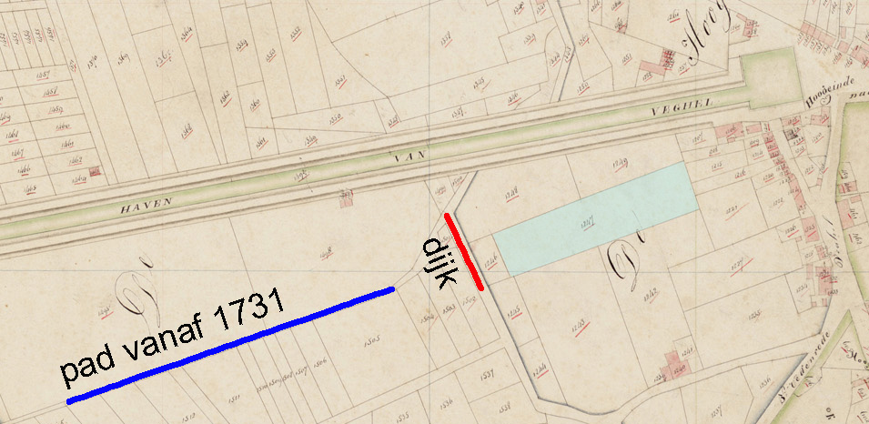

Het lichtblauw gearceerde perceel grensde op 13-4-1680 aan de westzijde aan 'de gemeijnte van Vechel ende scheijt de poterie op den halven Eertsen Dijck'. Hier moet het Eerdse voetpad bedoeld zijn.

Op 7-1-1617 wordt die grens beschreven als: 'schietende recht wuyt over den deyck meden broeck westwaerdts'.

De blauwe lijn is het voetpad naar Eerde vanaf 1731. Eerder lang dat voetpad hier ook ergens, maar dat slingerde toen nog. Het kan zijn dat het deel van het voetpad nabij de cutuurgronden al eerder verbeterd zijn in een dijk.

Een vermelding uit de dorpsrekening van 1711-1712:

- Aen Cornelis Boermans wegens den Eertsen dijck met mijn paert en kar gerepareert

De Eerdse Dijk

In het overzicht van dijken en wegen die op 28-8-1760 genoemd worden om gerepareerd te worden, wordt de Eerdse Dijk nog niet genoemd. Bij de beschrijving van in 1805 uitgegeven wordt in de Putten nabij de oliemolen naar deze dijk verwezen als 'een nieuwe dijk door de Putten.'

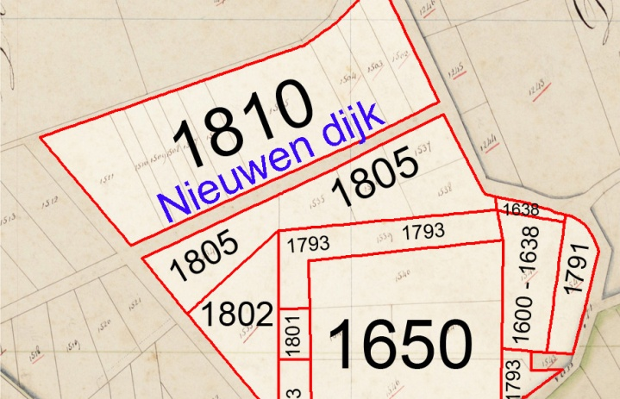

Ook iets verder naar het westen werden rond 1805 percelen uitgegeven:

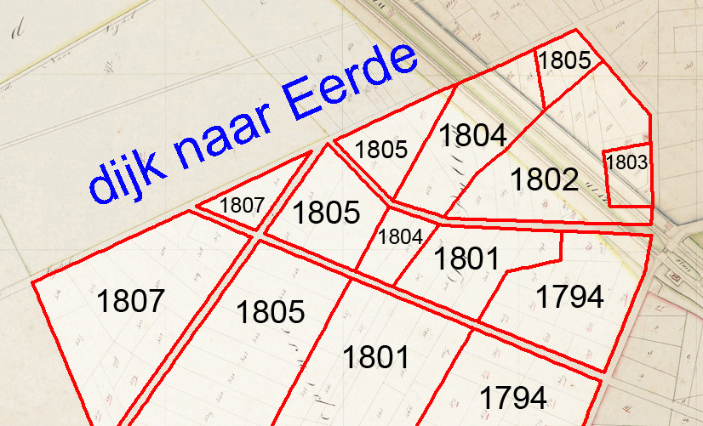

De in 1807 uitgegeven percelen grensden aan 'de dijk naar Eerde, door de koper geheel te maken en te onderhouden'. Maken kan 'nieuw maken' (aanleggen) of 'opmaken' (repareren) betekenen.

Het in 1805 uitgegeven perceel (op bovenstaande kaart onder het woord Eerde) grensde met een zijde aan een nieuw te maken en te onderhouden dijk van 26 voeten breed. En het in 1805 uitgegeven perceel rechtsboven op de kaart grensde bij de uitgifte aan een geheel te onderhouden nieuwe dijk.

Van het in 1804 uitgegeven perceel vonden we geen beschrijving van aangrenzende dijken of percelen. Wel wordt dit perceel aan de noordzijde begrensd door de lijn die op de kerktoren gericht is. Dat betekent dat in 1804 het traject voor de nieuwe dijk al uitgezet was.

In de dorpsrekening van 1805 wordt vermeld: den 31 december 1805 aan Jan van Zeelland voor het stoppen van een doorbraak op het Eerds dijkje 0-4-0

De conclusie is dat de Eerdse Dijk rond 1804 nieuw aangelegd is. Waarschijnlijk betreft de volgende aanbesteding van 29-8-1804 de Nieuwe Dijk naar Eerde. De 'aldaar laast verkogte nieuwe erven' lagen in de Heikopen bij Eerde. Het feit dat het te maken traject in 8 vakken was verdeeld, wijst ook op een behoorlijke lengte.

Aanbesteding van het maken van eenen dijk of weg strekkende van de nieuwe steegd agter de olymolen door de putten tot aan de aldaar laast verkogte nieuwe erven, volgens de nabeschreeve conditie.
- Deeze besteeding zal geschieden in fakken zo als dezelve afgeteekend zijn en aangeweesen zullen worden.
- De breedte van den dijk en van de slooten ter wederzyds afgesteeken en op de vereyste hoogte opgezet zynde zullen de aanneemers zig daar na moeten reguleeren om deselve slooten dezelve na den eijsch moetenn uitgraven ter diepte van vyf voeten loot regt van de hoogte van den bovenkant neederwaardts te meeten en wel in zodanige regelmatige schuijnte dat dezelve onder op den boven (lees: bodem) een vierder der boven breedte behouden.
- De aarde en boven rus uit gemelde slooten koomende zal niet buiten maar alle op den dijk moeten neergeschoten worden en daar meede den dijk, te weeten ieder in zyn fak, tonrond ophogen na den eijsch, en wel zo als zuks desnoods door of wegens [de besteeders] zal worden aangeweezen, zullende eerst den rus en bovengrond uit de slooten over den dijk moeten sligten en daarna boven over de verder specie. Ook zullen de aanneemers wel moeten agt geeven op de tegenswoordige hoogte en laagte van de aan te leggen dijk ten einde daar na de aarde te sligten of te verschieten om dezelve boven op eene egaale hoogte te brengen.
- Ter plaatse daar na het oordeel der besteerders meerder aarde uit de slooten mogt komen als in dat fak tot ophooging van den syk noodig is, zullen de aanneemers dezelve op aanwyzing der besteeders op den kant van den zyk ongesligt moeten laaten leggen om over en ten kosten der gemeente in het een of andere fak daar ‘t nodig is te kunnen worden vervoert.
- De aanneemers zullen hun aan te neemen werk uiterlijk voor den 20 october aanstaande compleet volgens deese conditie moeten opgeleeverd en afgemaakt hebben, op peene van ses stuyvers daags voor iedere dag die zij naar deesen bepaalde tyd koomen te werken, welke penningen aan hunne bedongen loon zal worden gekort, of andersints op dezelve als met regt verworve schuld te verhaalen.
- De aanneemers zullen ieder gehouden zijn te stellen twee en sufficante borgen na genoegen de besteeders, welke een voor al en al als aanneemer principaal zullen moeten gelooven deese conditie in alles na te koomen en te voldoen op verband als regtens, doch daar aan in gebreeken blyvende zullen dezelve nimmer als aanneemers van gemeentes werken worden geadmitteerd.
- De betaaling der bedongen penningen zal agt dagen nadat den aanneemers hun werk compleet afgemaakt hebben en door de besteeders goedgekeurd en gepreesen zynde in contant geld werden betaald doch na den bepaalden tyd werkende onder korting als voorschreven.

Het werk wordt aangenomen door:
- Het eerste fak beginnende aan de steegd. Aangenomen door Manus van der Pol voor 8-10-0. Borgen zijn Antony J. van de Ven en Joseph Vermeulen.
- Het tweede fak beginnende tynde het eerste. Aangenomen door Johannes Tonij Vermeulen voor 8-10-0. Borgen zijn Lambert A. van de Ven en Antony Johannes van de Ven.
- Het derde fak begonnen aant voorige. Aangenomen door Willem Constans voor 8-5-0. Borgen zijn Johannes G. Raaymakers en Willem Welten.
- Het 4 fak beginnende aant voorige. Aangenomen door Roelof van Eyndhoven voor 8-10-0. Aangenomen door Peter Janse Vervoort en Willem Welten.
- Het 5e fak beginnende aant vorige. Aangenomen door Joseph Vermeulen voor 8-5-0. Borgen zijn Piet N. van Kuijk en Johannis Vermeulen.
- Het 6e fak beginnende aan het vorige. Aangenomen door Roelof van Eyndhoven voor 7-5-0. Borgen als bij de vorige.
- Het 7e fak aangenomen door Joseph Vermeulen voor 6-5-0. Borgen als voor.
- Het 8e fak beginnende teynde het voorige en strekt tot aan de verkogte nieuwe erven. Aangenomen door Jospeh Vermeulen voor 8-5-0. Borgen als voor.

Dorpsrekening 1804:

- betaald aan Hermanus van der Pol cum suis de somme van 63-15-0 in voldoening der aanneem-penningen voer het maken van eenen nieuwen dyk door de Putten volgens publieke besteeding alhier gehouden den 29 augustus 1804 by deselve daer voor aengenomen

De Eerdse Dijk vinden we ook nog iets verder naar het oosten vermeld. Dit traject is wat ouder. De aangrenzende percelen werden veelal in 1791 en 1802 uitgegeven. Vermoedelijk heeft men vanaf het stukje dijk uit 1802 een lijn door het Dubbelen recht op de Veghelse kerktoren getrokken.

